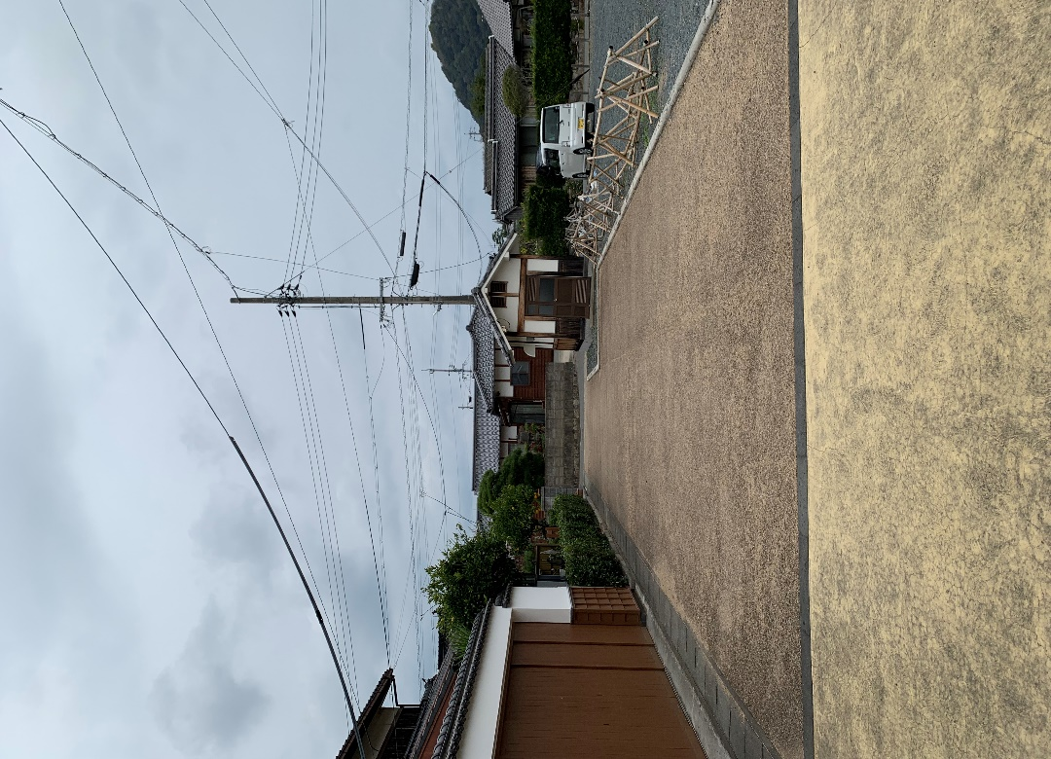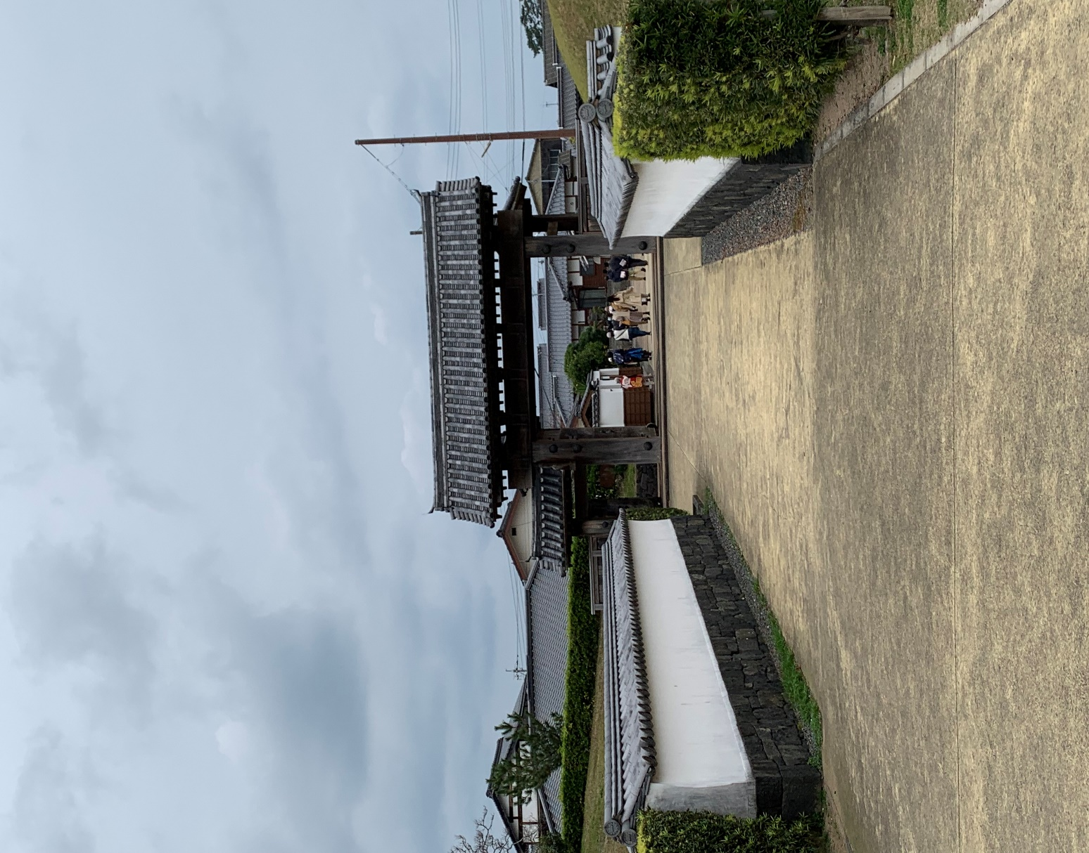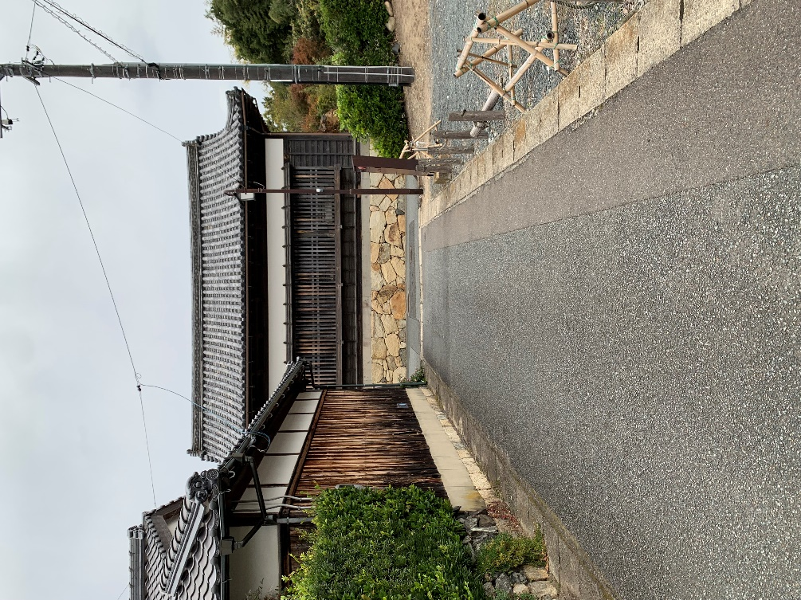

**急カーブ**

今年は日本最大級の高麗門である**「北の総門」**の中を走るコースです。

**ランナーの皆さまが安全に走行できるよう「北の総門」の段差部分にスロープを設置します。**

**総門通過後、走路が**クランク状に屈曲（急カーブ）しており、幅も狭い**ためご注意ください。**

**急カーブ**

走行時ご注意ください

新コース

北の総門